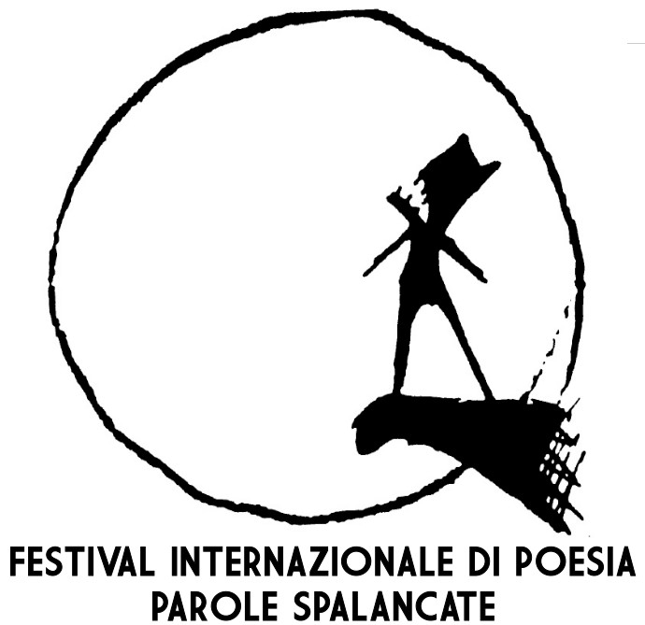

**Aperitivi poetici**

**4 incontri con 4 poeti**

Per iniziativa del Comitato di Genova della Società Dante Alighieri e del Festival Internazionale della Poesia “Parole spalancate”, a partire da mercoledì 20 marzo 2024 ci vediamo alle 18 nella Stanza della Poesia, cortile interno del Palazzo Ducale di Genova, per ascoltare alcuni poeti e restare poi con loro a conversare e a prendere insieme un aperitivo (o altro).

**Calendario:**

20 marzo: Massimo Morasso

3 aprile: Donatella Bisutti

19 aprile: Rosangela Pesenti

8 maggio: Claudio Pozzani

L’invito è rivolto ai Soci del Comitato di Genova della Dante Alighieri, ai suoi simpatizzanti (sperando che diventino anch’essi Soci), agli amici del Festival Internazionale della Poesia e a chiunque ami la poesia, per ascoltarla, leggerla o per scriverla.

L’ingresso è gratuito e la consumazione facoltativa.

Claudio Pozzani Francesco De Nicola

ideatore e direttore presidente del Comitato di Genova

del Festival Internazionale della Poesia della Società Dante Alighieri

Per informazioni: [presidenza@ladantegenova.com](mailto:presidenza@ladantegenova.com), cell. 346 6128011